5 класс. Урок 97.
Задание для самостоятельной работы.
Задачи:
- Прочитать диалог. Ответить на вопросы (стр. 135, упр. 1)
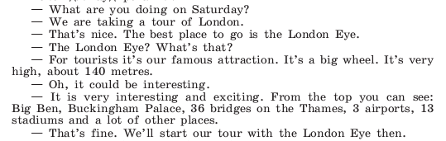
- Выполнить упражнение 2 стр. 135.
- Прочитать текст, заполнить пропуски и перевести (стр. 136, упр.3)
- Собрать информацию из всех упражнений данного урока и составить рассказ о том, как Мери и Марк провели время в Лондоне.

